** Instytut Informatyki  
Kolegium Nauk Przyrodniczych  
Uniwersytet Rzeszowski**

**Przedmiot:**

**Hurtownie danych**

**Dokumentacja projektu:**

***Przychodnie lekarskie***

**Wykonał:**

**Krzysztof Pleśniak**

**Prowadzący: mgr inż. Adam Szczur**

**Rzeszów 2020**

Spis treści

1. Opis programu 3

2. Instalacja i konfiguracja programu 3

2.1. Wymagania sprzętowe i programowe 3

2.2. Przygotowanie bazy danych 3

2.3. Pierwsze uruchomienie 3

3. Wygląd i obsługa programu 3

# Opis programu

Głównym celem projektu było stworzenie aplikacji hurtowni danych z graficznym interfejsem przechowującej informacje o działalności przychodni lekarskich. Aplikacja jest przystosowana do analizy oraz wizualizacji danych z użyciem metod eksploracji danych.

# Instalacja i konfiguracja programu

## Wymagania sprzętowe i programowe

W celu uruchomienia programu niezbędne jest posiadanie oprogramowania Java w wersji 8 lub wyższej. Niezbędna będzie również baza danych dla naszej aplikacji, w tym wymagana jest instalacja programu xampp. W celu uruchomienia projektu potrzebne nam również środowisko dla programu java czyli np: intellij idea.

## Przygotowanie bazy danych

Aby postawić baze danych dla naszej aplikacji, należy zainstalować na komputerze program xampp. Po instalacji należy zaimportować zawartość pliku baza.sql w środowisku phpmyadmin lub w pgadmin.

## Pierwsze uruchomienie

Przed pierwszym uruchomieniem należy sprawdzić w pliku application.properties czy dane do połączenia z bazą zgadzają się z z danymi w bazie danych.

# Wygląd i obsługa programu

Panel logowania – dane potrzebne do zalogowania to :

login: admin

hasło: admin

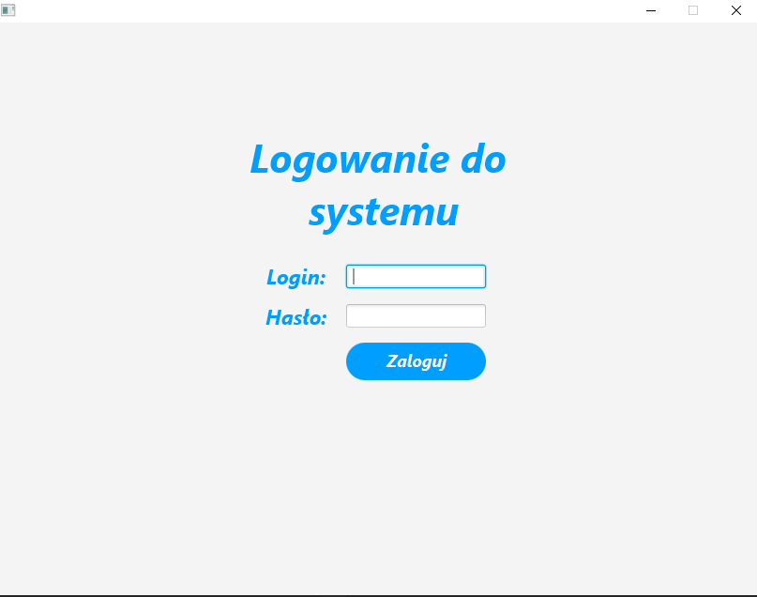

Panel wizyt – w tym panelu mamy możliwość wyświetlania wszystkich wizyt z możliwością wyświetlenia wizyt tylko z danej placówki, lub wszystkich wizyt we wszystkich placówkach. Dodatkowo jest możliwość wyświetlenia wizyt z danego okresu czasu.

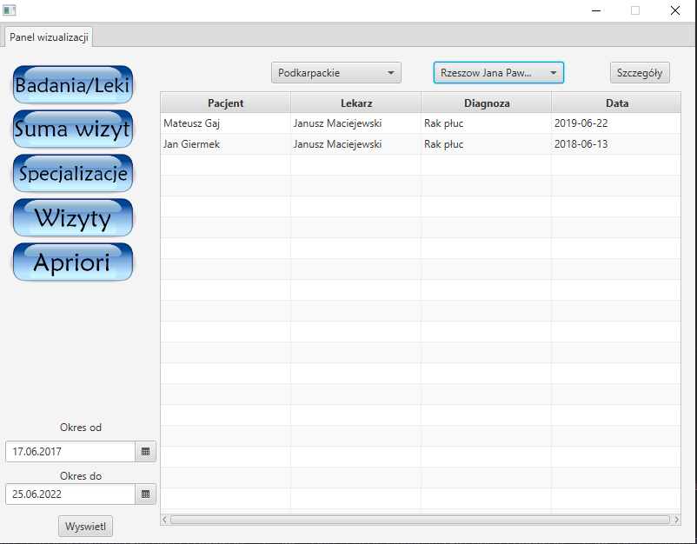

Po wybraniu danej wizyty w tabeli a następnie po kliknięciu przycisku „Szczegóły” widzimy wszystkie badania które odbył pacjent oraz leki które zostały mu przypisane.

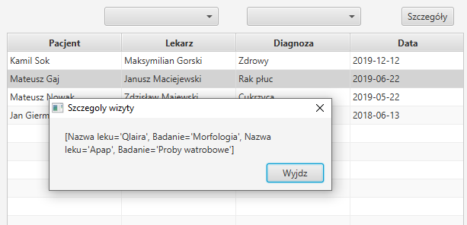

Zakładka Suma wizyt pozwala na przegląd sumy wizyt w danej placówce z podziałem na województwo.

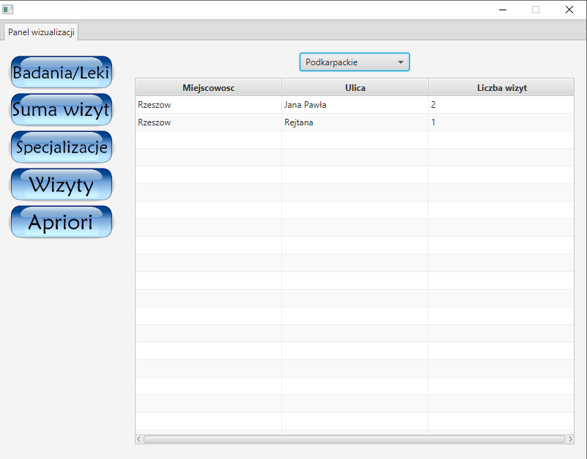

Zakładka badania/leki wyświetla sume przeprowadzonych badań oraz przepisanych leków w danej placówce.

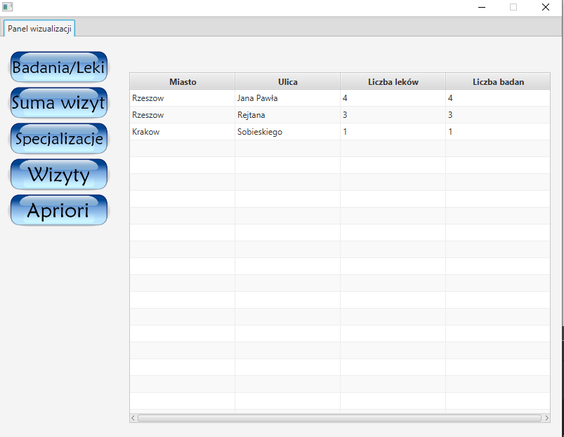

Zakładka Specjalizacje wyświetla liczbe specjalizacji dla danego lekarza.

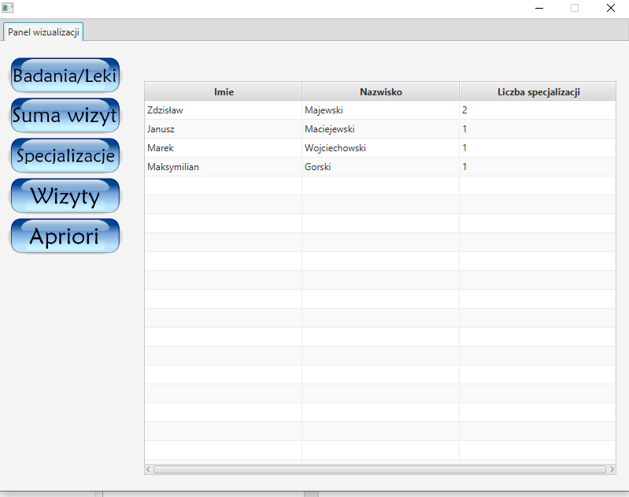

Zakładka Apriori pozwala na wyświetlanie reguł asocjacyjnych, po wcześniejszym wyszukaniu atrybutu.

